Canne à sucre
(= Saccharum officinarum L..)

Acridiens
Quelques espèces de criquets et sauteriaux peuvent de temps en temps attaquer le feuillage:
a. Criquet pèlerin (= Criquet du désert), Schistocerca gregaria (Forskål)
Dans un essaim, les jeunes adultes sont de couleur rose ou brunâtre (grégaires). Les adultes plus âgés deviennent, lors de leur maturation sexuelle, de couleur jaune (mâles) ou jaune pâle (femelles). Les mâles ont environ 45 à 50 mm de long, les femelles 50 à 60 mm. Les ailes antérieures sont transparentes avec de petites taches brunes. Les ailes postérieures sont transparentes, jaune pâle ou rougeâtres, sans taches. Entre les pattes antérieures ils ont un petit appendice ressemblant une petite cheville.
Les adultes qui ne se trouvent pas dans un essaim (solitaires) sont de couleur grisâtre ou brunâtre, mais les mâles plus âgés peuvent virer au jaune. Les mâles ont environ 45 à 60 mm de long, les femelles 60 à 90 mm. (Fig. 47)
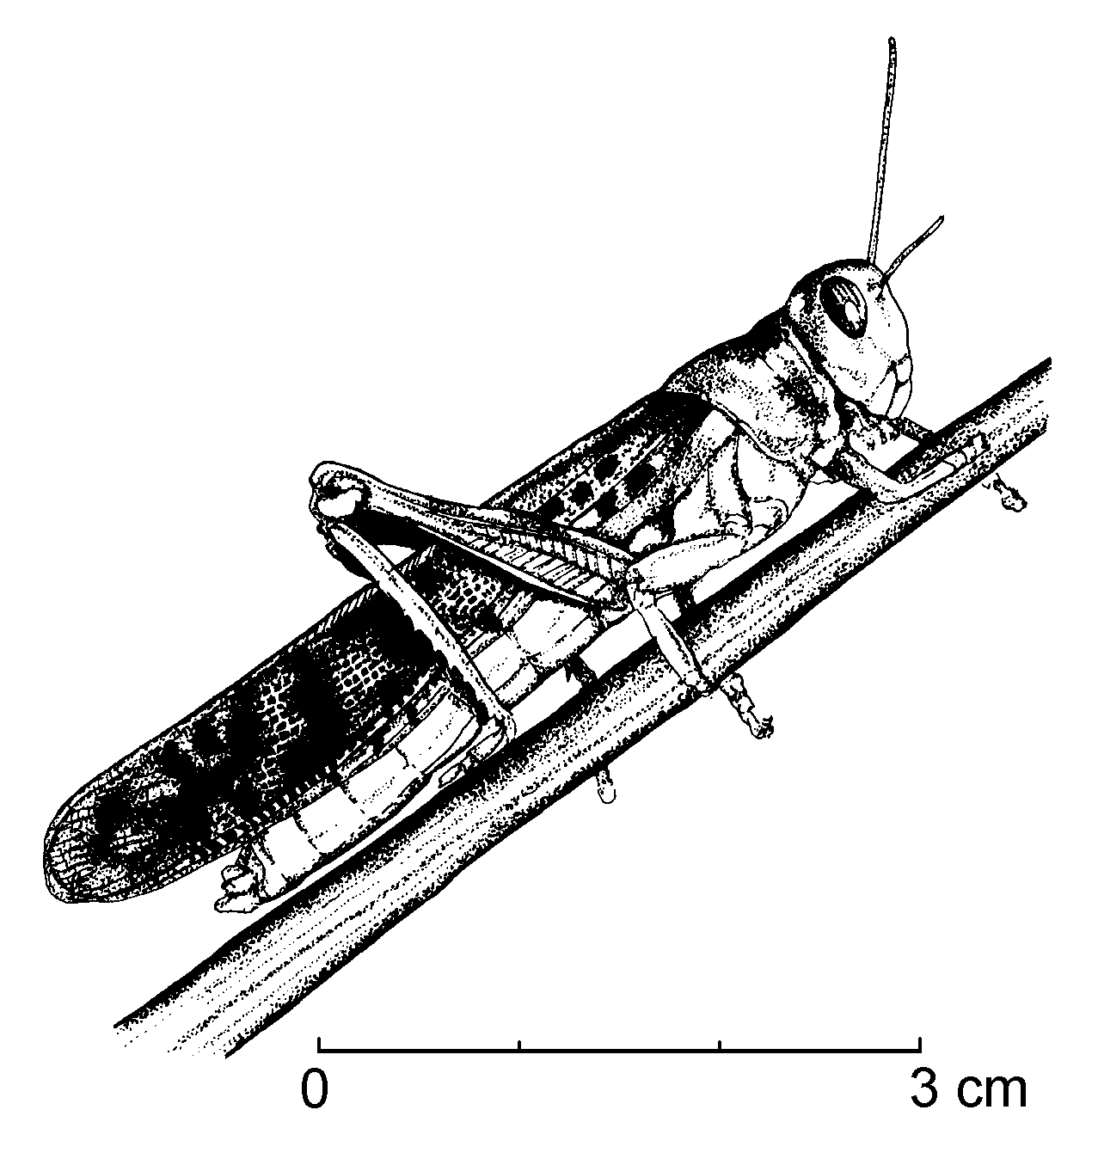
Fig. 47 Adulte du Criquet pèlerin, Schistocerca gregaria
Lutte:
- Utiliser des appâts empoisonnés avec un insecticide.
- Utiliser des extraits de neem, ce qui est efficace contre certains acridiens.
b. Criquet migrateur africain, Locusta migratoria migratorioides (R. & F.)
Dans un essaim, les adultes sont de couleur jaunâtre pâle. Les ailes antérieures sont transparentes avec beaucoup de petites taches brunes. La longueur est de 35 à 40 mm (mâles) ou de 40 à 50 mm (femelles). La face inférieure du thorax est couverte de petits poils. Les larves ressemblent aux adultes, mais leurs ailes ne sont pas complètement développées. En phase grégaire, elles sont de coloration rouge-brun et noir contrasté. En phase solitaire, on peut rencontrer des formes vertes, brunes et grises.
Lutte:
- Creuser quelques tranchées pour barrer le chemin aux bandes larvaires de criquets et enterrer les larves qui tombent dans les fossés.
- Labour des champs de ponte.
- Ramassage des oothèques.
c. Criquet nomade, Nomadacris septemfasciata (Audinet-Serville)
Les mâles mesurent de 60 à 70 mm, les femelles de 60 à 85 mm. La coloration générale est brune, plus ou moins rougeâtre. Le pronotum possède une coloration caractéristique avec deux bandes brun sombre sur la face latérale. Les yeux sont striés. Les élytres possèdent 7 ou 8 bandes brunes obliques. Les ailes postérieures sont à leur base de couleur rougeâtres. Les tibias postérieurs sont de couleur ocre à pourpre avec des épines blanches à apex noir.
Lutte:
- Labour des champs de ponte.
- Creuser quelques tranchées pour barrer le chemin aux bandes larvaires de criquets et enterrer les larves qui tombent dans les fossés.
d. Oxya hyla hyla Audinet-Serville
e. Eyprepocnemis plorans (Charpentier)
f. Acanthacris ruficornis citrina (Aud.-Serv.)
Lutte:
- Utiliser des appâts empoisonnés avec un insecticide.
- Utiliser des extraits de neem, ce qui est efficace contre certains acridiens.

Cétoine
voir coléoptères

Charbon de la canne à sucre, Ustilago scitaminea Sydow
La maladie se caractérise par une transformation de la flèche en un fouet noirâtre recouvert au début d'une pellicule argentée. Cette pellicule se déchire rapidement et une poussière noirâtre de spores se trouve libérée. Ces dernières sont transportées partout par le vent. La contamination à un stade précoce provoque des symptômes graves: les tiges restent minces avec des feuilles étroites et courtes. Souvent certaines de ces touffes produisent à leur tour bien avant l'âge du fléchage un ou plusieurs fouets charbonneux. Lorsqu’il ne se forme pas de fouet, le diagnostic est difficile.
Lutte:
- Arrachage et destruction des touffes infectées. Il faut les ramasser dans un sac plastique afin d’éviter que les spores contaminent les autres plantes. Brûler les touffes atteintes sous le vent du champ.
- Rotation des cultures.
- Utilisation de boutures saines, provenant d’un champ non infecté. On peut employer les sommités de cannes de repousse n'ayant pas produit de fouets infectés.
- Utilisation de variétés résistantes.
- Désinfection des boutures par trempage dans un bain contenant un fongicide. Cette mesure est efficace, lorsque les tiges ne sont pas encore infectées intérieurement.
- Trempage des boutures dans l’eau chaude. Cette mesure nécessite un contrôle de la température exact, ce qui n’est possible en pratique que dans les grandes plantations.

Chenilles
Note: Voir aussi “Foreurs de tiges”.
a. Mythimna loreyi (Dup.)
La chenille développée mesure 25 à 30 mm. Elle est gris pâle, avec des lignes longitudinales grisâtres, et ses segments sont tachetés de noir et blanc. Elle attaque les feuilles du tallage à la montaison. Ses dégâts sont très caractéristiques: Le limbe foliaire est largement entamé et les excréments sont abondants et visibles. Pendant la journée, les chenilles se cachent à l'aisselle des feuilles.
b. Utetheisa lotrix (Cram.)
Les chenilles sont poilues et peuvent atteindre 25 mm de long. Elles sont de couleur jaunâtre, gris foncé et noire.
c. Chenille légionnaire africaine, Spodoptera exempta (Walker)
Après l’éclosion les chenilles n’ont pas de couleur bien définie ou sont blanchâtres. Leur tête est noire. Elles deviennent verdâtres dès qu’elles se nourrissent et restent vertes durant les trois premiers stades. Elles deviennent ensuite noires quand leur densité est élevée (forme grégaire), ou bien elles restent verdâtres ou brunâtres lorsqu’elles sont en faible nombre (forme solitaire). Les jeunes larves mangent l'épiderme inférieur, pratiquant ainsi dans les feuilles des “fenêtres” transparentes. Les chenilles âgées dévorent le limbe totalement. Parfois elles laissent la nervure principale. Elles consomment uniquement des graminées. (Fig. 130)
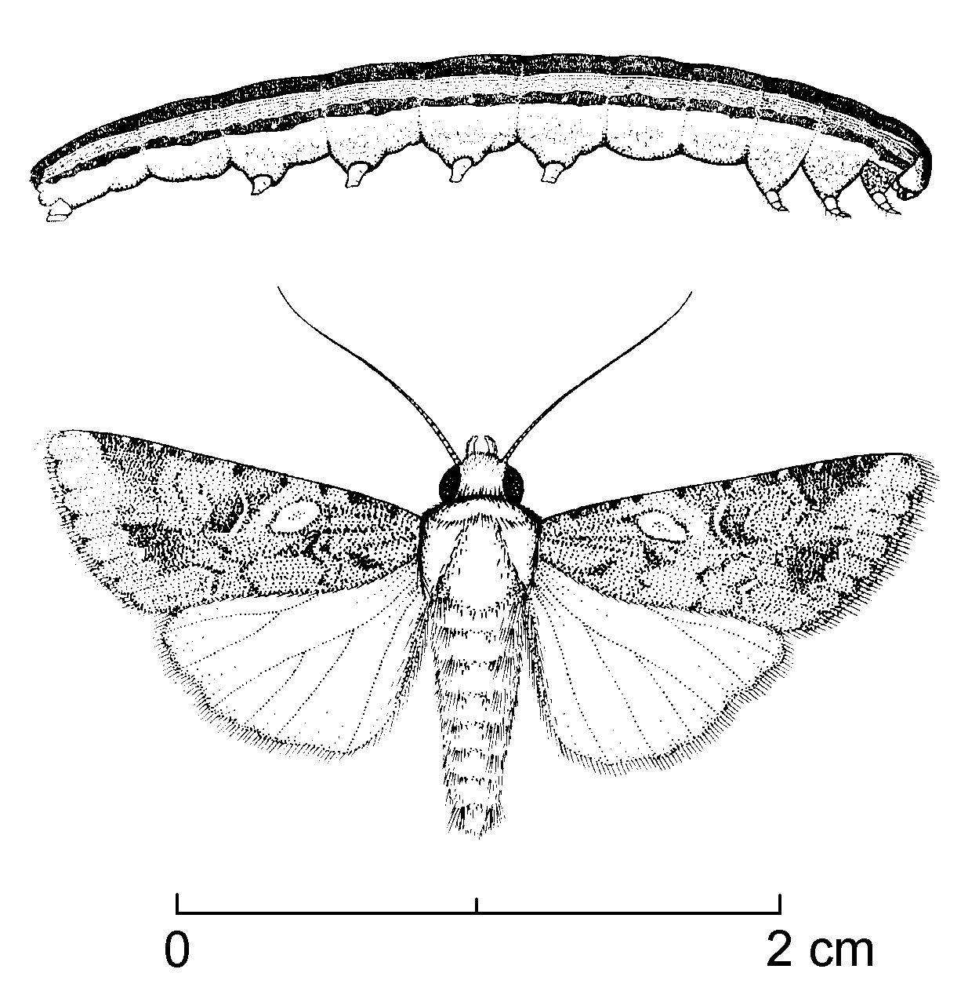
Fig. 130 Chenille et adulte d'un lépidoptère,
Spodoptera exempta
Lutte:
- La lutte chimique est justifiée seulement contre les premiers stades des chenilles.
- Il n'est pas utile de lutter contre les chenilles âgées qui vont chrysalider, parce que les adultes qui en sont issus migrent généralement avant de pondre leurs oeufs. De plus, à ce stade, elles sont très résistantes aux insecticides, ce qui rend la lutte par ce moyen non rentable.
d. Marasmia trapezalis Guenée
Les chenilles atteignent 20 mm à maturité. Elles sont de couleur vert-jaunâtre pâle, grêles, velues. La tête et le thorax sont brun-rouge. Les chenilles tissent un abri en réunissant les bords de l'extrémité de la feuille avec des fils de soie. Elles rongent la face supérieure de la feuille dans ce fourreau en faisant des “fenêtres”. Elles chrysalident également dans leur abri.
Lutte:
- Ramassage à la main des chenilles, ce qui est possible à petite échelle.
- Utilisation d’extraits de neem, qui sont en général efficaces contre les chenilles.
- Pulvérisation d’une bouillie à base de Bacillus thuringiensis.

Coléoptères
a. Rhabdotis sobrina Gory & Perch.
L’adulte de cette cétoine est de couleur vert-olive, vert luisant ou brune. Il est de 16 à 20 mm de long. Le pronotum et la partie antérieure des élytres portent quelques lignes blanches longitudinales. Sur la partie postérieure des élytres les lignes blanches sont transversales et interrompues. On trouve cette cétoine parfois sur les sections de la canne à sucre.
b. Adoretus umbrosus (F.)
La larve est un ver blanc.

Criquets
voir acridiens

Echaudement des feuilles
voir maladies foliaires

Foreurs de tiges
Deux espèces de Sesamia ont été trouvées sur la canne à sucre au Tchad. Elles se ressemblent beaucoup:
a. Foreur rose africain, Sesamia calamistis (Hampson)
b. Sesamia cretica Lederer
Les chenilles peuvent atteindre 28 à 34 mm de long. Leur couleur est rose, blanche ou blanc-jaunâtre. La tête et les stigmates sont de couleur brune. Elles restent en diapause dans les tiges qui ne sont pas détruites après la récolte. Les jeunes chenilles se nourrissent de jeunes feuilles encore enroulées, ce qui engendre des lignes de trous lorsque les feuilles se déroulent au cours de leur développement. Les chenilles plus âgées pénètrent la tige. La présence de galeries entraîne souvent la rupture des tiges. (Fig. 16) (Fig. 93)
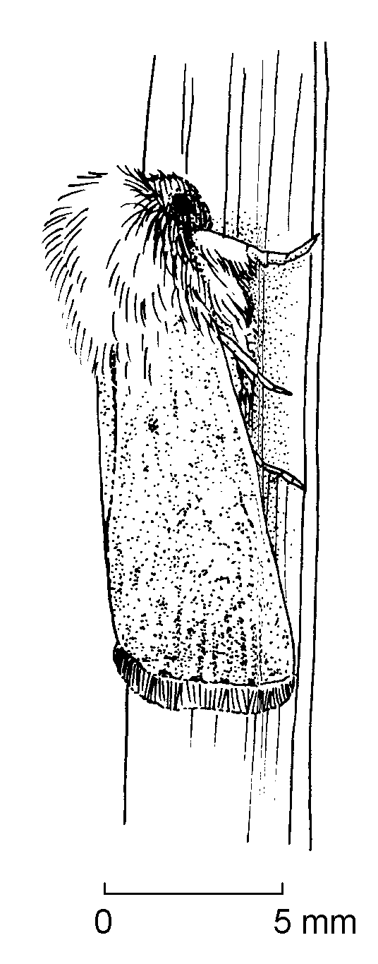
Fig. 16 Adulte du Foreur rose africain, Sesamia calamistis
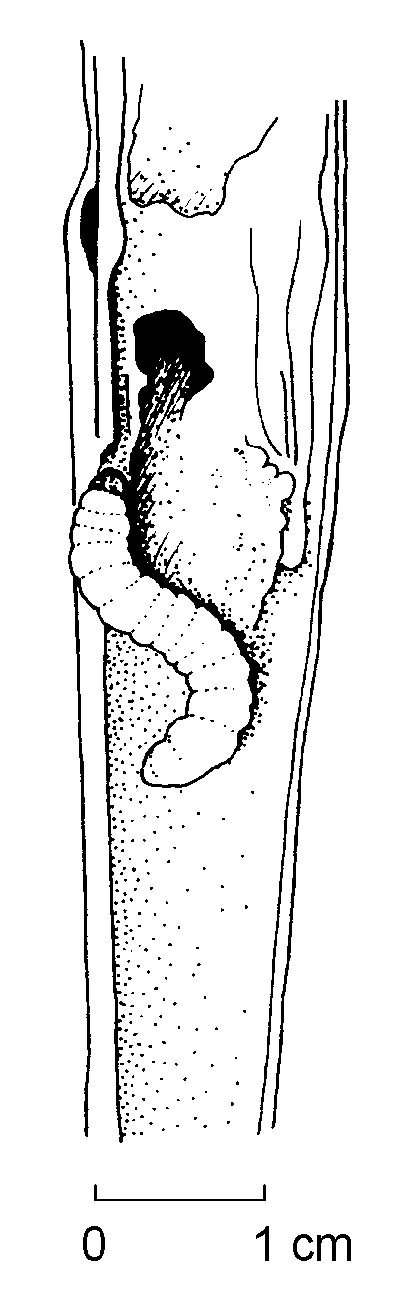
Fig. 93 Chenille du Foreur rose africain, Sesamia calamistis
Lutte:
- Destruction des résidus de récolte.
- Démarrage de la plantation de façon simultanée dans une région donnée.
c. Chilo partellus (Swinhoe)
La chenille est blanc-crème, avec 2 rangées de taches brunes. Elle atteint 20 à 25 mm de long. Les dégâts sont semblables à ceux d’autres foreurs de tiges. Chez les jeunes plantes les dégâts causés sont des “coeurs morts”. Chez les plantes plus âgées, la partie supérieure de la tige peut mourir. (Fig. 94)
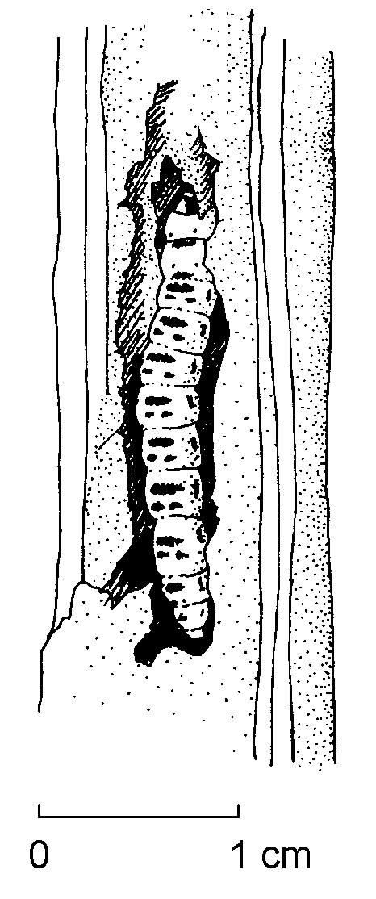
Fig. 94 Chenille de Chilo partellus dans la tige du sorgho
d. Foreur des tiges du sorgho, Eldana saccharina (Walker)
Le corps de la chenille, qui peut atteindre 20 mm de long, est uniformément gris-blanchâtre, gris-noir ou beige avec des soies rousses. Les pattes sont de couleur jaunâtre. La tête est brun foncé. La chenille pénètre dans la tige en forant une galerie. Chez les jeunes plantes elle provoque des “coeurs morts”.
Lutte:
- Destruction des résidus de récolte.
- Démarrage de la plantation de façon simultanée dans une région donnée.
e. Foreur de la tige du maïs, Busseola fusca (Fuller)
Les feuilles des jeunes plantes sont trouées. Si l'attaque est grave les feuilles centrales meurent (“coeur mort”). Chez les plantes plus âgées, les chenilles de la première génération percent la tige principale. (Fig. 37)
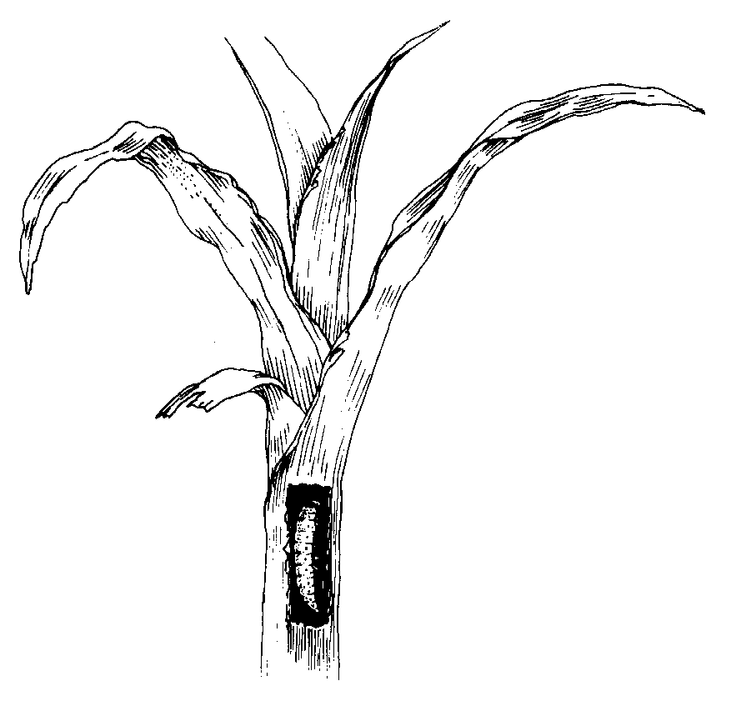
Fig. 37 Chenille du Foreur de la tige du maïs, Busseola fusca
Lutte:
- Destruction des résidus de récolte.
- Démarrage de la plantation de façon simultanée dans une région donnée.
- Destruction des graminées adventices à tiges épaisses si elles sont attaquées par les chenilles.
f. Foreur des tiges du mil, Coniesta ignefusalis (Hampson) (= Acigona ignefusalis (Hampson))
La chenille est de couleur gris-jaunâtre avec des taches noires ovales. Elle peut atteindre 17 à 20 mm de long. Sa tête est de couleur ocre. Le premier segment thoracique porte dorsalement une grande tache noire. Les pattes sont noires. Les stigmates sont entourés d'un cadre noir. Le dernier segment abdominal est noir sur la face dorsale. La chenille s’alimente dans les tiges. Les symptômes de dégâts apparaissent quatre semaines après la levée et se traduisent surtout par l’apparition de “coeurs morts” et, consécutivement, par un tallage abondant. Les chenilles de la dernière génération passent la saison sèche dans les tiges mortes (diapause larvaire).
Lutte:
- Destruction des résidus de récolte.
- Démarrage de la plantation de façon simultanée dans une région donnée.

Grillons
a. Gryllus bimaculatus (De Geer)
L'adulte mesure 2 à 3 cm de long. Il est brun foncé à noir, excepté une tache de couleur paille à jaunâtre à la base de chaque aile antérieure. Le pronotum est un peu plus large que la tête. Les fémurs des pattes postérieures sont élargis et sont utilisés pour sauter. Les antennes sont filiformes et ont à peu près la même longueur que le corps. C’est une espèce très polyphage qui s’attaque aux racines et au collet des plantes. Elle peut couper des plantules. De plus, c'est un prédateur qui se nourrit d'autres insectes comme les chenilles.
Lutte:
- Utilisation d’appâts empoisonnés avec des insecticides, tels que la poudre de Lindane (0,5 à 1,5% m.a. dans l’appât) ou celle de carbamates.
- Inondation de la parcelle pendant quelques jours.

Maladies des tiges
a. Pourriture rouge des gaines (= Pourriture de la tige), Corticium rolfsii (Sacc.) Curzi (=Sclerotium rolfsii Sacc.)
Elle cause une maladie des gaines foliaires. Elle provoque aussi une pourriture de la tige. Tout d’abord apparaissent sur la tige, au niveau du sol, des taches aqueuses de couleur rouge clair, pourpre ou brune. Les taches s’étendent ensuite dans toutes les directions. Les feuilles dont la gaine est infestée jaunissent et meurent. On trouve souvent un réseau de filaments mycéliens sur la face intérieure de la gaine. Dans des conditions d'humidité prolongée se développent de grands sclérotes, sphériques, de 0,5 à 2,0 mm de diamètre, sur la face externe des gaines nécrosées. Ces sclérotes sont d’abord blancs, puis deviennent bruns, ressemblant à des graines de radis.
Lutte:
- Utiliser des boutures saines.
- Eviter des sols contaminés.
- Enlever et détruire les plantes qui sont infectées.
- Enlever (ne pas enfouir) les résidus de récolte et les mauvaises herbes.
- Labourer profondément, ce qui diminue l'incidence de la maladie, car les sclérotes ne peuvent plus germer à grande profondeur.
b. Fusarium moniliforme Sheld.
Le premier symptôme est une coloration rouge foncé du cortex des racines des jeunes plants. Sur les plantes développées on peut remarquer des lésions rouge clair à violettes sur les tissus intérieurs et extérieurs des racines et des tiges. La moelle des deux ou trois entre-noeuds les plus bas présente de grandes surfaces rougeâtres. Les entre-noeuds situés à un niveau plus élevé ont des fibres vasculaires d’une couleur brune à rouge. Les feuilles peuvent devenir soudainement bleu-grisâtre, alors que la tige garde sa couleur verte.
Lutte:
- Détruire les résidus de récolte.
- Pratiquer une rotation des cultures.
- Réduire les facteurs de stress, spécialement durant la floraison, pour diminuer les risques d’apparition de cette maladie.
- Détruire les mauvaises herbes, ce qui peut contribuer dans une grande mesure à diminuer la sévérité des attaques de cette maladie, parce que celles-ci sont de forts compétiteurs pour l'eau et les nutriments.
- Lutter contre les insectes.
- Maintenir une fertilisation équilibrée du sol.
- Eviter de planter les plantes trop densément. Cela leur évitera une trop forte compétition pour l’eau et les nutriments.
- Utiliser des variétés avec des tiges fortes, ce qui évitera en grande partie la verse.
c. Pokkah Boeng, Gibberella fujikuroi f.sp. subglutinans Edw.
Le Pokkah boeng est caractérisé par des feuilles déformées, décolorées et non dépliées près de l’apex de la plante. Quelquefois, les feuilles deviennent tellement torsadées qu’elles ne se déplient pas bien, ce qui aboutit à donner à la plante l’apparence d’une échelle. Ce sont surtout les bases des feuilles qui sont ridées, les feuilles présentant de nombreuses coupures transversales. Parfois on peut remarquer des symptômes de “coup de couteau” (knife-cut) dans la tige: Ce sont des “coupes” transversales dans la tige, ce qui donne l’impression que l’on a enlevé un morceau de tissu avec un couteau tranchant. Ces lésions sont couvertes par les gaines et ne sont, par conséquent, pas toujours visibles. Même sous un vent modéré les tiges peuvent se casser.
Lutte:
- Il n’existe pas de méthodes de lutte.

Maladies foliaires
a. Maladie des stries rouges, Xanthomonas rubrilineans (Lee et al.) Dowson
Cette maladie provoque des stries rouges, étroites, parallèles aux nervures principales. Généralement, les stries se développent à partir de la base de la feuille et s'allongent le long du limbe. Quand la bactérie infecte le point de croissance, elle entraîne sa pourriture. Cette bactérie est transmise par l’eau et le vent.
b. Echaudement des feuilles, Xanthomonas albilineans (Ashby) Dowson
Sur de jeunes cannes de moins de six mois, cette infection généralisée se manifeste sur les feuilles. On observe une ligne blanche continue qui part de la tige et suit un vaisseau. La ligne s'étale légèrement, alors que le vaisseau central prend une teinte rouge. Plusieurs lignes peuvent être présentes sur une feuille qui peut devenir complètement blanche. Ces lignes se prolongent souvent sur les gaines foliaires. Ensuite le feuillage entier peut être chlorosé et prendre une couleur blanche, avec ou sans lignes rouges correspondant à des vaisseaux. Sur les cannes plus âgées, on observe le dessèchement du feuillage et la mort du bourgeon terminal. Par une coupe longitudinale des tiges, avant que ces dernières soient desséchées, on peut observer, plus particulièrement au niveau des noeuds, des tirets rouges qui correspondent à des vaisseaux envahis par la bactérie.
Lutte:
- Utiliser des boutures saines.
- Utiliser des variétés résistantes.
- Désinfecter les couteaux de coupe lors de la préparation des boutures, par exemple avec un sel d'ammonium quaternaire, pour ne pas répandre la bactérie dans les champs.
c. Maladie des taches zonées, Gloeocercospora sorghi Bain & Edg.
Au début les lésions apparaissent comme de petites macules brun-rougeâtre d’aspect huileux, entourées parfois d’un étroit halo vert. Puis, les lésions s'élargissent, deviennent rouge sombre et ont tendance à s'allonger parallèlement aux nervures. Finalement, elles occupent la feuille et forment des zonations caractéristiques. Les taches sont de forme circulaire, ou semi-circulaire si elles sont situées près du bord de la feuille. Elles présentent des bandes alternées de couleur violet foncé ou rouge et de couleur paille, disposées concentriquement. Les taches peuvent atteindre un diamètre de 2,5 à 5,0 cm. Parfois on peut observer des sclérotes foncés sur les lésions mûres, le plus souvent sur les tissus nécrotiques. (Fig. 56) (Fig. 100)
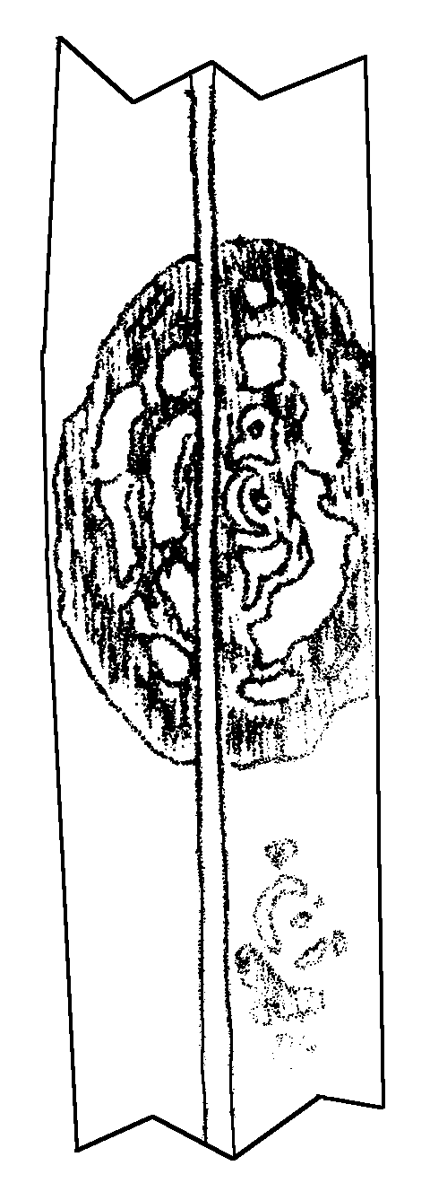
Fig. 56 Maladie des taches zonées, Gloeocercospora sp.,
sur la feuille du mil
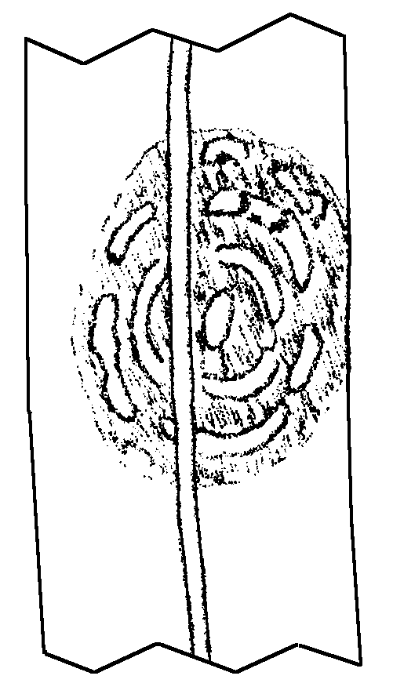
Fig. 100 Maladie des taches zonées, Gloeocercospora sorghi,
sur la feuille du sorgho
Lutte:
- Rotation des cultures
- Destruction des résidus de cultures et des mauvaises herbes.
- Utilisation de boutures saines.

Mouches à yeux pédonculés, Diopsis spp.
Les adultes sont des mouches à yeux pédonculés très caractéristiques. Leur abdomen est rouge. Les asticots pénètrent la tige et peuvent ronger le bourgeon terminal. Au Tchad on a trouvé quelques espèces de Diopsis, mais elles ne sont pas importantes sur la canne à sucre. (Fig. 84)
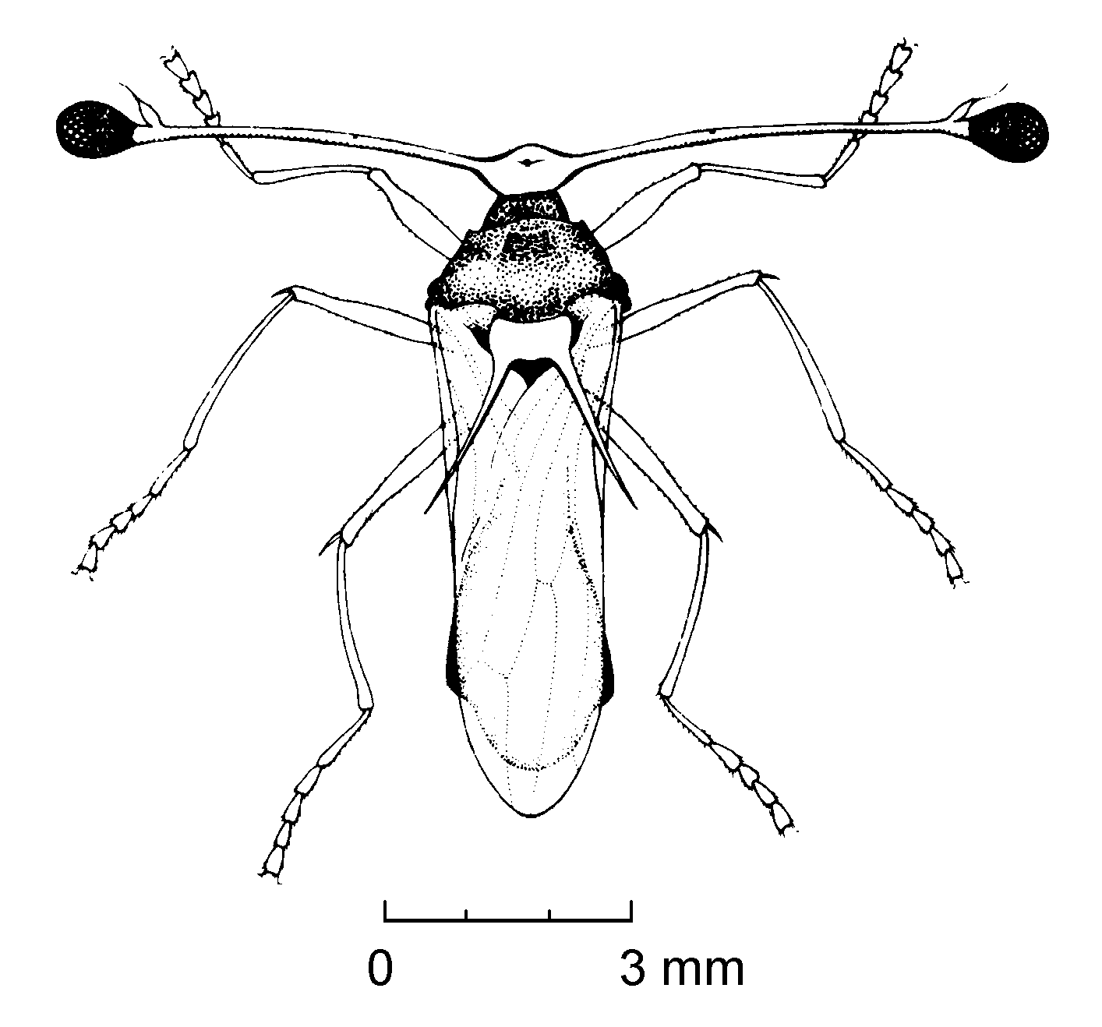
Fig. 84 Adulte de Diopsis longicornis

Nématodes
Sur la canne à sucre au Tchad la présence d’un grand nombre de nématodes a déjà été confirmée. Ce sont de très petits vers (anguillules), invisibles à l’oeil nu, qui attaquent les racines en provoquant des galles, des lésions et des zones nécrotiques. Souvent le système racinaire présente des racines courtes et nombreuses. Le développement de la plante est retardé: Les feuilles deviennent chlorotiques et les entre-noeuds raccourcis. Les plantes atteintes sont plus sensibles au manque d’eau.
a. Criconemella sp.
b. Nématodes spiralés, Helicotylenchus sp.
c. Paratrichodorus sp.
d. Nématode fouisseur, Radopholus similis (Cobb)
e. Scutellonema sp.
f. Tylenchorhynchus sp.
g. Xiphinema attorodorum Luc
h. Hemicycliophora oostenbrinki
i. Heterodera sacchari Luc & Merny
j. Nématodes à galles (= Nématodes des racines noueuses), Meloidogyne incognita (Kof. & White) Chitw.
Les symptômes caractéristiques sont des galles qui se développent sur les racines. (Fig. 108)
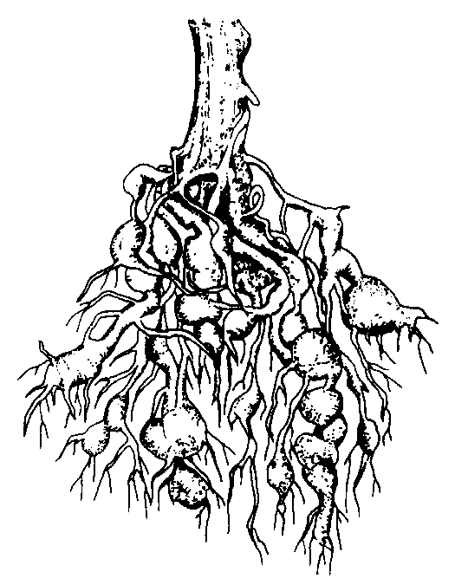
Fig. 108 Racines avec des galles causées par Meloidogyne spp.
Lutte:
- Rotation avec des cultures peu sensibles (sorgho, mil, maïs, chou, oignon, ail).
- Inondation prolongée de la parcelle.
- Période de jachère, si possible travaillée, de façon à supprimer les adventices et maintenir le sol nu.
k. Hoplolaimus pararobustus (Schuur. Stek. & Teun.) Sher
l. Pratylenchus zeae Graham
Lutte:
- Rotation des cultures.

Pokkah Boeng
voir maladies des tiges

Pourriture de la tige
voir maladies des tiges

Pourriture rouge des gaines
voir maladies des tiges

Pucerons
a. Puceron jaune du mil, Melanaphis sacchari (Zehntner)
La forme aptère a 1,1 à 2,0 mm de long. Sa couleur est très variable selon l’hôte et les conditions: Jaune pâle, jaune-brunâtre, pourpre ou même rosâtre. Les colonies se trouvent, contrairement à celles d’autres pucerons, de préférence sur les feuilles âgées, à l’abri du soleil. On trouve également ce puceron sur les jeunes feuilles, souvent en compagnie du Puceron du maïs. Il produit un miellat abondant, sur lequel se développent des fumagines. Cela provoque un ralentissement de la croissance, dessèche les feuilles, et diminue les rendements.
b. Puceron du maïs, Rhopalosiphum maidis (Fitch)
Les femelles aptères sont assez allongées avec des antennes courtes (longues d’environ 2 fois la largeur de la tête) et des cornicules courtes foncées. Elles ont 0,9 à 2,4 mm de long. Leur couleur générale va du vert-jaunâtre au vert foncé. Parfois le corps est poudré de cire. (Fig. 41) (Fig. 42) (Fig. 43)
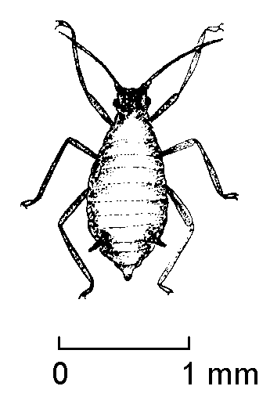
Fig. 41 Larve du Puceron du maïs, Rhopalosiphum maidis
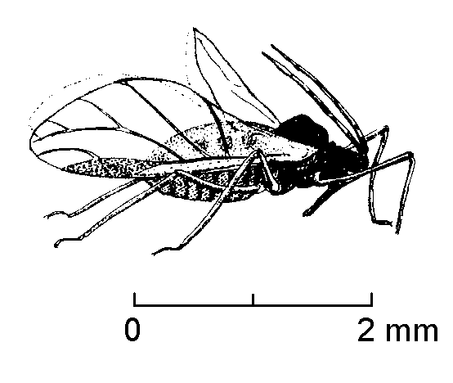
Fig. 42 Adulte du Puceron du maïs, Rhopalosiphum maidis
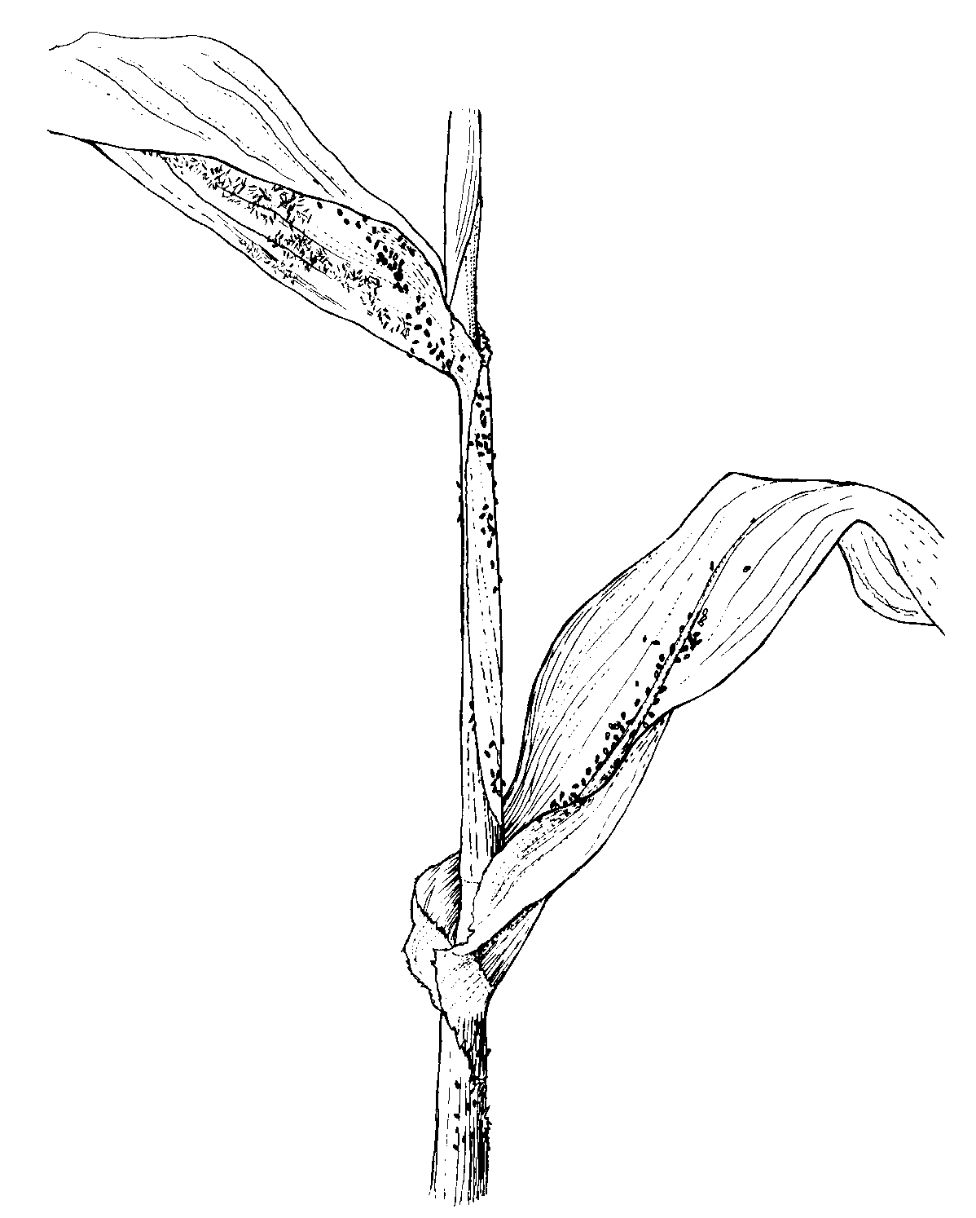
Fig. 43 Colonies du Puceron du maïs, Rhopalosiphum maidis
Lutte:
- Destruction des résidus de récolte.
c. Puceron vert des graminées, Schizaphis graminum (Rondani)
Les femelles aptères atteignent 1,4 à 2,0 mm de long. Elles sont de forme étroite, de couleur vert pâle et présentent des stries longitudinales vert foncé sur l'abdomen. La queue et les siphunculi sont pâles, ces derniers étant de couleur gris-noir à leur extrémité. Les antennes atteignent la moitié, parfois les trois quarts du corps. Ces pucerons s’alimentent sur la face inférieure des feuilles, souvent en grandes colonies. Ils provoquent en général un jaunissement, et parfois un rougissement des feuilles.

Sauteriaux
voir acridiens

Striure du maïs
voir viroses

Ver blanc
voir coléoptères: Adoretus umbrosus

Viroses
a. Striure du maïs (= Streak du maïs), Maize Streak Virus (MSV)
Les symptômes se manifestent par des striures chlorotiques sur les feuilles. Une infection précoce de plantes sensibles entraîne une diminution du poids de la récolte. Cette virose est transmise de manière persistante par un certain nombre de cicadelles du genre Cicadulina. (Fig. 44) (Fig. 45)
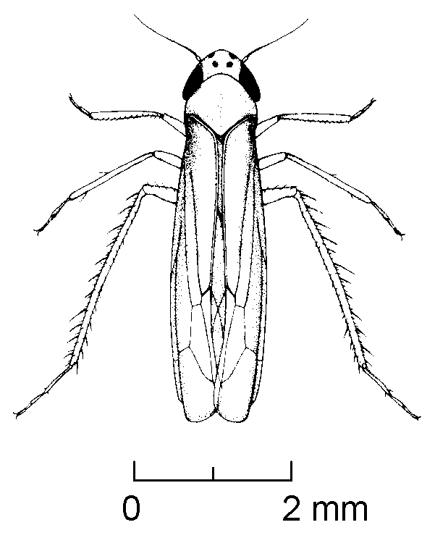
Fig. 44 Adulte de Cicadulina sp.
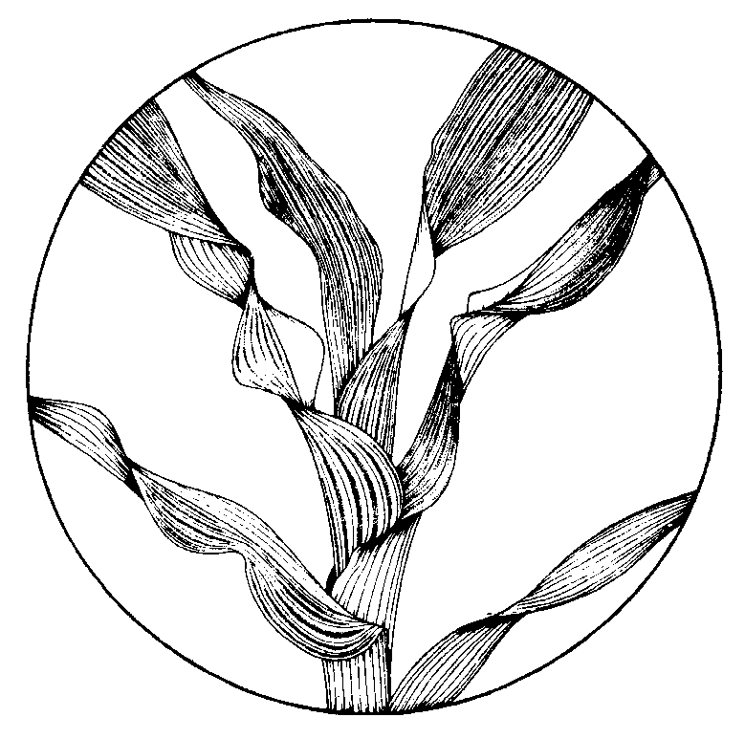
Fig. 45 Striure du maïs, Maize Streak Virus, sur la feuille du maïs

(N'Djamena, 1995)

Source : http://tchad.ipm-info.org/guide/canneasucre.htm#Maladies%20foliaires

